Муниципальное бюджетное общеобразовательное учреждение Стародубская средняя общеобразовательная школа №2

Опытно-исследовательская работа

«Как вырастить чудесный помидор»
Направление: « Юные Тимирязевцы»
Номинация: « Сам себе агроном»

Работу выполнила ученица 6 «в» класса
Сидоренко Дарья Николаевна
МБОУ ССОШ №2,
г. Стародуб (Брянская область)
Научный руководитель: учитель химии и биологии
Сидоренко Ольга Викторовна

г. Стародуб
2021 г.
ОГЛАВЛЕНИЕ

Введение………………………………………………………………………….3
- История появления томатов…………...……………..…………………..5
2. Биологические и морфологические особенности томатов.
Климатические условия, необходимые для их произрастания……...….6

3.Методика выращивания томатов………………………..…………….…..8
4.Заболевания томатов………………………………………………...……10
5.Применение томатной культуры…………………………………….......12
6. Характеристика выбранных сортов томатов…………………………...13
6.1 Характеристика и описание сорта Катя …………………………..13
6.2 Характеристика и описание сорта Ласковый мишка ……………..13
6.3 Характеристика и описание сорта Кенинсберг…………………....14
6.4 Характеристика и описание сорта Корнабель……………………..14
6.5 Характеристика и описание сорта Де Барао Желтый……………..15
7. Практическая работа………………………………...…………...….…..16
Выводы……………………………………………………………………20
Список литературы…………………………………………………………….21
ПРИЛОЖЕНИЕ………………………………………………………………22

Введение

В настоящее время одной из наиболее востребованных культур в мире считаются помидоры, так как они широко используются в пищевой промышленности.
Томат сегодня — одна из самых популярных культур благодаря своим ценным питательным и диетическим качествам, большому разнообразию сортов, высокой отзывчивости на применяемые приёмы выращивания. Его возделывают в открытом грунте, под плёночными укрытиями, в теплицах, на балконах и даже в комнатах на подоконниках. Томаты выращивают и в крупных овощеводческих хозяйствах и на приусадебных огородах, но не всегда урожай соответствует ожиданиям производителей. Это зависит от множества факторов (климатического пояса, погодных условий, состава почвы, агротехнических приёмов и т.д.), в том числе и от качества посадочного материала.
У меня возник вопрос, а легко ли вырастить томаты в домашних условиях и получить полезный продукт. Ведь часто от взрослых можно услышать, что в настоящее время гораздо проще и дешевле все купить, что от семян до вкусных спелых помидор на нашем столе – целые месяцы упорного труда, что без химии ничего расти не будет. Но с другой стороны, мы знаем, что не всегда купленные в торговых точках томаты являются экологически чистыми и полезными и даже покупая помидоры у бабушек на рынке нельзя быть уверенным в том, что они выращены без применения химикатов.
Это и стало поводом для моего исследования. Я решила попробовать вырастить томаты на домашнем участке, узнать действительно ли это сложно, но при этом использовать минимальное количество химикатов. В этом мне помогла моя семья. Так же я знаю, что для получения урожая необходимо правильно подобрать сорта сельскохозяйственных культур для выращивания в условиях нашей зоны и соблюдать все правила по выращиванию культуры.
Приступая к работе я понимала, что для получения урожая просто опустить семена в землю будет недостаточно. Поэтому нужно вооружиться всеми необходимыми знаниями и тонкостями, ведь томаты – это очень щепетильное и требовательное растение, требующее особого отношения к посадке, поливу и прочим условиям успешного произрастания.
Актуальность моей работы заключается в том, что хороший урожай экологически чистых томатов можно вырастить на небольшом участке, но для этого необходимо знать агротехнику выращивания культуры и правильно выбрать сорт.
Цель: изучить морфологические признаки, агротехнику выращивания томатов, вырастить экологически чистые томаты разных сортов с использованием минимального количества химических веществ и сделать вывод об их пригодности для использования в нашей местности по урожайности.
Задачи:
- изучить биологические особенности, влияние климатических условий и агротехнику выращивания разных сортов томата;
- овладеть умениями и навыками ухода за томатом;
- изучить рост и развитие томата;
- проанализировать полученные результаты;
- доказать возможность получения достойного урожая томатов с минимальным применением химических веществ.
-продемонстрировать способы использования полученного урожая.

Практическая ценность: правильный подбор сортов томатов и уход за ними обеспечит хороший урожай и запасы на зиму.

Объект исследования: культура томата.

Предмет исследования: агротехника выращивания томатов.

- История происхождения томатов

Родом помидор из Южной Америки, предположительно из Перу. Там он является многолетним вечнозеленым растением. Есть сведения о том, что помидоры выращивали древние перуанцы еще в V в. до н. э. В своей кухне, для приготовления соусов его использовали еще древние ацтеки.
В Европу помидор привез в 1540 году испанский капитан Эрнан Кортес
Индейцы называли это растение "помидорль", от них и появилось наше название "помидор". Правда, томатом называют его чаще специалисты, а садоводы зовут помидором. Растение помидора долгое время выращивалось как декоративное, а плоды его считались ядовитыми. В Германии им украшали подоконники, во Франции беседки, а в Англии и России помидоры выращивали в оранжереях среди редких цветов. В немецком Ботаническом словаре, изданном в 1811 году, есть запись, что помидор считается ядовитым растением. В книге «Полное руководство по садоводству» писалось: «Плоды эти крайне вредны, так как сводят с ума тех, кто их поедает». В Россию помидоры попали в 18 веке, и вначале были приняты с большой опаской, считались ядовитыми, долго называли «бешеными ягодами», но вскоре быстро всем понравились, и их стали везде выращивать и употреблять, как овощи. Андрей Тимофеевич Болотов предложил выращивать теплолюбивые помидоры через рассаду, пасынковать, снимать урожай при первой угрозе ночных заморозков, а потом дозаривать. Он доказал пользу томатов.
Маленький испанский городок Буньоль ежегодно в последнюю неделю августа превращается в место неистового помидорного побоища - Ля Томатина. Это праздник - "Томатина" (Ля Томатина (исп. LaTomatina), "Томатный фестиваль", посвященный уходящему лету. Другое название праздника - Битва томатов (LaBatallаdelTomate). Десятки тысяч участников приезжают из разных стран для участия в битве, "оружием" в которой служат помидоры.
Томат, в отличие от многих других продуктов с грядки, при консервировании становится только вкусней, улучшается аромат и, по некоторым данным, увеличивается содержание ценных и полезных для человека веществ... А ядовиты не плоды, а стебли томатов.
Томаты или помидоры выращивали издавна и возделывают повсеместно сейчас в умеренном климате – это относительно неприхотливое, светолюбивое, теплолюбивое растение, необходимость выращивания и польза которых доказана русским учёным А.Т. Болотовым. В настоящее время насчитывают до 2 тысяч сортов помидоров. [8]

2. Биологические и морфологические особенности томатов. Климатические условия, необходимые для их произрастания
Томат (помидор) (Lycopersicon esculentum) – относится к семейству паслёновые (Solanaceae), многолетнее растение, возделывается как однолетняя овощная культура. В зависимости от сорта куст томата может быть низкорослым, компактным или высоким, раскидистым. По типу куста формы томата подразделяются на детерминантные и индетерминантные (обыкновенные).
Детерминантные растения характеризуются слабым ветвлением с ограниченным верхушечным ростом и закладкой соцветий через 1 – 2 листа или подряд. Индетерминантные формы растений могут неограниченно расти в высоту, образуют из пазухи каждого листа пасынок и соцветие через 2 – 4 листа. У промежуточных форм (полудетерминантных) затухание роста побегов продолжения происходит медленнее, чем у детерминантных.
Томат имеет сильно развитую корневую систему стержневого типа. Корни разветвленные, растут и формируются быстро, уходят в землю на большую глубину. При наличии влаги и питания дополнительные корни могут образовываться на любой части стебля, поэтому томат можно размножать не только семенами, но также черенками боковыми побегами (пасынками).
Стебель у томатов прямостоячий или полегающий, ветвящийся, высотой. Листья непарноперистые, рассечённые на крупные доли, иногда картофельного типа. Цветки мелкие, невзрачные, жёлтые невзрачных оттенков, собраны в кисть. Томат – факультативный самоопылитель: в одном цветке имеются мужские и женские органы.
Плоды – сочные многогнездовые ягоды различной формы (от плоскоокруглой до цилиндрической); могут быть мелкими (масса до 50 грамм), средними (50 -100 грамм) и крупными (свыше 100 грамм, иногда до 500грамм и более).
Окраска плодов от бледно-розовой до ярко-красной и малиновый, от белой, светло зелёной, светло-желтой до золотисто-жёлтой.
Томат — теплолюбивое растение. Оптимальная температура для прорастания семян — 20-25 °С, минимальная — 10-12 °С Для роста растений наиболее благоприятны днем 22-24 °С, ночью 16-18 °С. Свет – важнейший фактор для фотосинтеза. При недостатке света, особенно в период выращивания рассады, растения сильно вытягиваются, развитие их задерживается, образуется мало бутонов. От освещения зависит также содержание в плодах сухого вещества, соотношение кислот к сахарам, содержание витаминов. Для томатов лучше отвести хорошо прогреваемые плодородные почвы, богатые органическим веществом, с рН не ниже 5,5. Наилучшими для возделывания культуры томата считаются супесчаные и легкосуглинистые по механическому составу почвы, с высоким содержанием гумуса и питательных веществ. Очень чувствительны томаты к недостатку фосфора особенно в начальный период роста. Почти весь потребляемый в течение вегетации фосфор идет затем на формирование плодов. Азот необходим для формирования вегетативной массы, однако его избыток может привести к сильному нарастанию зеленой массы. Калий необходим для формирования стеблей и плодов томата, а кальций стимулирует рост корней и стеблей. Необходимы для нормального роста и развития растений томата и микроэлементы — магний, сера, железо, бор, марганец, медь и др.
Томат плохо переносит повышенную влажность воздуха, но требует много воды для роста плодов. Желательно, чтобы уровень увлажнения почвы был равномерным. Длительные перерывы в поливе при отсутствии осадков очень вредны. Они могут вызвать массовые растрескивание плодов после дождей. Избыток влаги в почве также вреден, он вызывает остановку роста, посинение листьев и опадение бутонов.
Рекомендуется поливать томаты не часто, но обильно, хорошо промачивая слой почвы, где расположена корневая система.
[1,4]

3. Методика выращивания томатов
Подготовка почвы, посев. Выбор участка. Томат растет и плодоносит на любых почвах, но лучше, если они более легкие. Почва должна быть хорошо аэрируемая, влагоемкая, с высоким содержанием гумуса и питательных веществ. Для томатов лучше выбирать участки, расположенные на южном, юго-восточном или юго-западном склонах.
Подготовка участка. Готовить участок под томат начинают осенью. Под осеннюю глубокую перекопку почвы вносят органические удобрения (перепревший навоз, перегной) из расчета 4-5 кг на 1 м². Осенью можно внести и минеральные удобрения -- суперфосфат (60-80 г/м²) и сернокислый калий (20-25 г/м²). Однако весеннее внесение минеральных удобрений дает лучшие результаты. Азотные удобрения лучше вносить позже, с подкормками во время роста плодов. Даже небольшой избыток азота задерживает развитие растения и формирование раннего урожая. Поэтому и свежий навоз непосредственно под томат вносить не рекомендуется.
Сроки посадки. Оптимальным сроком высадки рассады в открытый грунт в нашей местности считается первая декада июня. Это связано с тем, что дата последнего весеннего заморозка приходится на 10 - 12 июня.
Для получения раннего урожая лучше высаживать рассаду томата несколько раньше рекомендованных сроков, т. е. 20-25 мая. Почва к этому времени уже прогревается до температуры выше 10-12°С, и корневая система растений уже способна усваивать воду и минеральные вещества.
Рассада, высаженная в ранние сроки, лучше приживается, меньше болеет .
Схемы посадки. Выбор схемы посадки зависит от целого ряда факторов. Наиболее существенный из них - это сортовые особенности растения.
Растения располагают на участке рядами. Для штамбовых и слаборослых сортов рекомендуется следующая схема посадки: 60 см между рядами и 25 -30 см между растениями в ряду; для среднерослых сортов -70 см между рядами и 30 -35 см между растениями в ряду. Ряды томата на ровном участке можно размещать с юга на север, что создает лучшие условия для равномерного освещения растений.
Подготовка рассады к посадке. Ранние сроки посадки томата возможны в том случае, если рассада правильно выращена и закалена. Перед посадкой в целях профилактики грибных заболеваний рассаду обрабатывают медьсодержащими препаратами - бордоской жидкостью, хлорокисью меди, раствором марганцовки.
Посадка. Сажают рассаду в лунки, которые готовят заранее. В них перед посадкой вносят удобрения (15 г суперфосфата и одну-две горсти перегноя), которые перемешивают с почвой и хорошо поливают водой (1,0- 1,5 л на лунку). Правильно выращенную рассаду сажают вертикально, заглубляя в почву чуть выше семядолей. Переросшую и вытянувшуюся рассаду сажают наклонно, верхушкой на юг. Рассаду лучше высаживать в пасмурные дни или вечером. При этом растения меньше болеют, хорошо приживаются и быстро трогаются в рост. Если растения в дальнейшем решено подвязывать к кольям, накануне посадки надо вбить их с северной стороны лунки. Кол длиной около 150 см вбивают в почву на глубину 40--50 см с таким расчетом, чтобы после посадки растение находилось на расстоянии 8-10 см .
Уход за томатами включает следующие виды работ:
1) Борьба с сорняками - это междурядные обработки и прополка в рядах.
2) Окучивание. 3) Пасынкование. 4) Прищипывание. 5) Полив и подкормка.
6) Борьба с болезнями и вредителями.
Полив и рыхление почвы. Растения томата первые 2-3 недели после посадки поливать не рекомендуется. В первой половине вегетации до завязывания плодов на первых соцветиях поливы проводят ограниченно, но не допускать сильного пересыхания почвы. Поливают растения под корень. После каждого полива почву рыхлят, уничтожая сорняки.
Подкормки. Первую подкормку проводят через две-три недели после посадки растений в почву. В основном она состоит из фосфорно-калийных удобрений (20-25 г суперфосфата и 15-20 г сернокислого калия на 1 м²). Вторую, а иногда и третью подкормки проводят при массовом росте и созревании плодов. Здесь уже необходимо вносить на 1 м² 15-20 г аммиачной селитры и 20-25 г сернокислого калия, что способствует интенсивному наливу плодов. Для предупреждения распространения грибковых заболеваний периодически, 2-3 раза за сезон, особенно после дождей, проводят обработки растений медьсодержащими препаратами - бордоской жидкостью, хлорокисью меди.
Мульчирование. Сокращению междурядных обработок, а также созданию в почве лучшего водно-воздушного и температурного режима способствует мульчирование. Мульчирование лучше проводить специальной черной полиэтиленовой пленкой или старой использованной. [7]
Пасынкование и прищипка растений. Цель - перераспределение расхода питательных веществ растения в сторону быстрого роста и развития плодов на определенном количестве соцветий. У томата из каждой пазухи листа после образования одного-двух соцветий идет бурный рост побегов - продолжения пасынков. Каждый из них дает начало отдельному стеблю.
В конце июля - начале августа проводят одноразовое удаление с растения всех мелких пасынков с одновременной прищипкой на оставшихся побегах точек роста. Над соцветиями с уже завязавшимися плодами обязательно оставляют два-три листа или больше и только потом удаляют точку роста побега. Желая получить очень ранний урожай, пасынкование проводят регулярно один раз в 7-10 дней.[5, 9,11]

4. Заболевания томатов
Фитофтороз
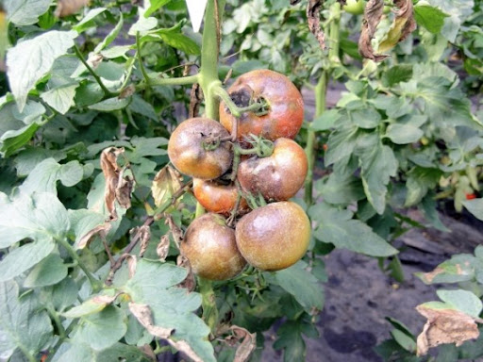
Фитофторозом поражаются листья, стебли и плоды томата. На листьях начиная с краев листовой пластинки, появляются бурые разрастающиеся пятна. Во влажную погоду на пораженной мокнущей ткани, на ее границе со здоровой тканью проявляется белый налет спороношения. В сухую погоду участки больной ткани и сильно пораженные листья быстро засыхают. При благоприятных для развития фитофтороза погодных условиях болезнь очень интенсивно распространяется и за недельный срок основная часть листьев может погибнуть. Такие растения выглядят, словно «убитые» заморозком. На плодах образуются расплывчатые маслянистые бурые пятна, быстро увеличивающиеся в размере, что может привести к гибели всего урожая.. Фитофтороз – заболевание коварное, его развитие зависит от условий внешней среды. Споры гриба до поры до времени пребывают в дремлющем состоянии, но как только повысится влажность, а температуры понизятся – заболевание проявляется. Болезнь интенсивнее развивается при сильном колебании дневных и ночных температур (холодные ночи и сравнительно теплые дни), в частые дожди, длительные туманы, обильные росы, при загущенной посадке растений. При сухой и жаркой погоде развитие болезни замедляется. Профилактическими мерами являются: пространственная изоляция посадок помидоров и картофеля друг от друга и обязательное сжигание осенью всех растительных остатков этих культур.
Нельзя загущать посадки помидоров, при этом очень важно удалять на растениях старые листья, так как в старые листья, прежде всего и внедряется инфекция. Важным элементом профилактики этого заболевания являются правильные поливы. Они должны быть редкими, но обильными, под корень.
Вершинная гниль. 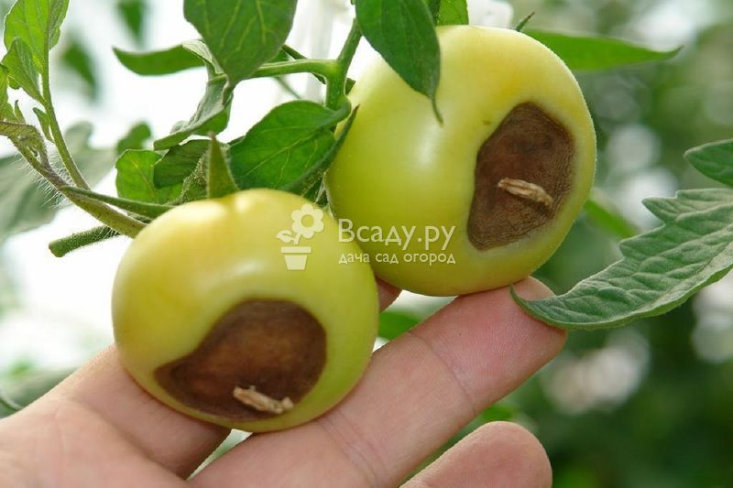 Ее признаками являются углубленные пятна, черного цвета, или же блестящего оттенка, и как результат помидоры гниют прямо на кусте. Первопричиной заболевания является недостаток влаги, а также большое количество кальция и азота в почве. Меры борьбы: обильный полив, опрыскивание кальциевой селитрой.
Мозаика 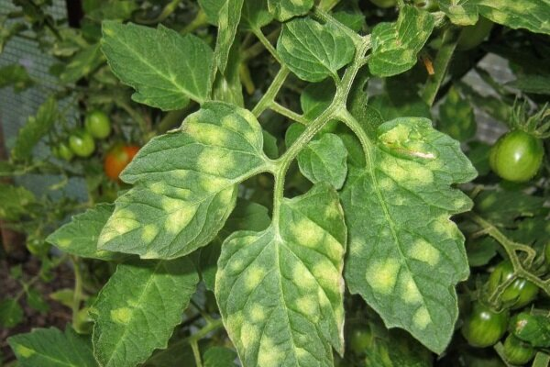
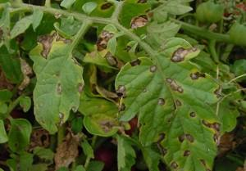
Признаками считается сморщивание листьев, сопровождающееся появлением желто-зеленых пятен. Мозаика приводит к полной гибели растения. Меры борьбы: сжигание пораженных растений, а для профилактики необходимо опрыскивать растения обезжиренным молоком. Чтобы избежать данной инфекции, нужно перед посевом протравливать семена раствором марганцовокислого калия, из расчета 1 грамм марганцовокислого калия на 100 грамм воды. Бурая пятнистость - сопровождается появлением светло-серых пятен не нижней стороне листьев. Постепенно пятна начинают появляться и на верхней стороне листа. Факторами, при которых болезнь начинает прогрессировать является температура 20-25 градусов и высокая влажность.
Меры борьбы: применяется фундазол, при этом следует прекратить полив и сорвать созревшие помидоры. [9, 10]
5. Применение томатной культуры
Томаты – одни из самых широко распространенных в мире овощей. Он имеет отличные вкусовые качества. Содержат огромное разнообразие минералов, витаминов и других, полезных и необходимых для человеческого организма веществ, богат лимонной, яблочной и винной кислотами. Они употребляются сырыми, маринованными, подвергаются всевозможной кулинарной обработке. Из свежих помидоров делают соки, соусы, маринады, добавляют в супы, салаты, рагу, пиццу, а также готовят испанский холодный суп. В косметологии применяя для изготовления масок, кремов и лосьонов. Питательные вещества, которые содержатся в помидорах, хорошо тонизируют и укрепляют кожу, придавая ей упругость и эластичность и даря здоровый цвет. Помидоры используются в лечебных целях. Томатный сок помогает при болезнях желудка, кишечного тракта, заболеваниях сердца, малокровии и являются хорошим лечебным средством при атеросклерозе. Считаются хорошими антидепрессантам, налаживают работу нервной системы, улучшают настроение благодаря наличию серотонина. Семечки имеют вещества, препятствующие развитию тромбозов, делая кровь жиже.
Томаты обогащены группой витаминов A,B1,B2,C, железа, калия, солями фосфата, которые есть в помидорах.
Для заживления царапин и нарывов можно использовать помидоры, которые обладают антисептическим и бактерицидным действием.
Вещества, содержащиеся в томатах, нормализуют обмен веществ, стимулируют работу почек, снижают давление. Ликопин предотвращает развитие раковых опухолей и мутации ДНК.
Опасные свойства помидор.
Несмотря на все полезные свойства томатов, существует несколько противопоказаний к их применению: нужно быть максимально осторожными с листьями куста растения, так как они ядовиты. С опаской нужно относиться к плодам томата людям, склонным к изжоге и повышенной кислотности. Также, помидор может вызвать сильную аллергию. Согласно некоторым исследованиям, с осторожностью нужно употреблять томаты людям с хроническими заболеваниями почек, по причине высокого содержания в них калия. При гипертонии, сердечнососудистых заболеваниях не рекомендуется употреблять маринованные и соленые помидоры, так как они могут спровоцировать появление камней в мочевом пузыре. Кроме того, камни в почках могут появиться при регулярном употреблении консервированного томатного сока, так как в нем содержится крахмал. При панкреатите и язве показано умеренное употребление помидоров, так как они способны спровоцировать обострение, противопоказаны при желчнокаменной болезни. [ 2 ]

6. Характеристика выбранных сортов томатов

6.1 Характеристика и описание сорта Катя

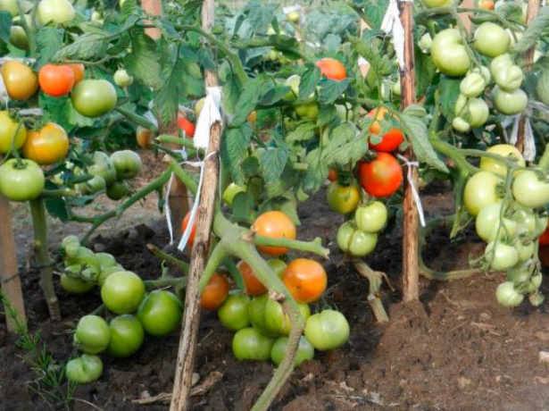
Катя – это гибрид, относится к ультроранним сортам. С момента от первых росточков до момента когда появится первый спелый помидор проходит 75-85 дней. Этот томат можно растить в любой климатической зоне, хорошо переносит похолодание и засуху. Помидоры можно выращивать в укрытии и без него. Средняя урожайность – 8-10 кг, в теплице – 12-14 кг. Сорт имеет хороший иммунитет от гнили, мозаики, фитофтороз. Плоды имеют хорошую плотность, гладкую поверхность, форма от округлой до плоскоокруглой. Средняя масса плодов сорта составляет 80 — 92 грамма. [12]
6.2 Характеристика и описание сорта Ласковый мишка
Это универсальный гибридный сорт. Раннеспелый, устойчив к перепадам температуры и затенению. Растение детерминантное, высотой 60 – 70 см. Сорт пригоден как для теплиц и для посадки в грунт. Плоды круглые, массой 100 – 150 грамм; раннеспелый (90 – 95 дней); плоды ярко-красного цвета; мякоть сочная, с отличными вкусовыми качествами. Куст имеет крупные листья темно-зеленого цвета. Плоды отлично сохраняются полтора месяца после сбора. Помидоры отличаются повышенным иммунитетом к болезням, поражающим плоды и листья. Кусты не требуют много солнечного света. [7]
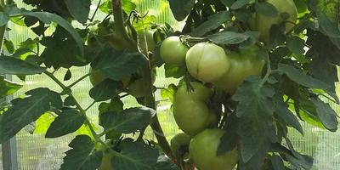

6.3 Характеристика и описание сорта Кенинсберг
Является чистым сортом.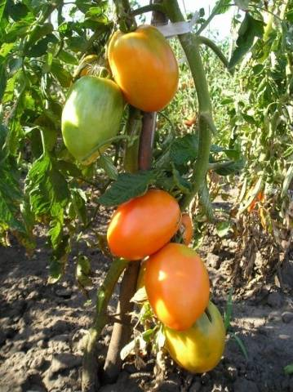
Растение относится к индетерминантному типу, высота куста составляет 200 см. Листья у томата крупные, опушенные. Соцветия простые, в каждой плодовой кисти формируется до шести томатов. Сроки созревания средние – собирать урожай можно на 115-й день после появления всходов. Устойчивость к болезням и вредителям хорошая. Урожайность томата Кенигсберг очень высокая – до 20 кг с каждого квадратного метра. Сорт нуждается в грамотном уходе, поливах и подкормках. Выращивать помидоры Кенигсберг можно и в теплице и на грядках. Плоды крупные, средняя масса – 230 грамм; форма томатов овальная, напоминает вытянутое сердце, кожура плотная, глянцевая. Вкус у Кенигсберга просто потрясающий – мякоть ароматная, сладкая, мясистая. [6]
6.4 Характеристика и описание сорта Корнабель
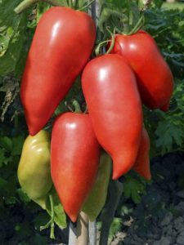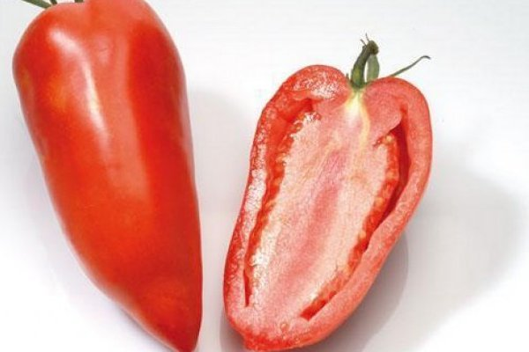
Томат Корнабель – индетерминантный, кистевой сорт. Срок созревания плодов составляет около 60-70 дней. Кусты высокие и мощные. На одном растении формируется от 4 до 6 кистей, на каждой из которых завязывается около 7 плодов одинакового размера. Форма плодов – удлиненная, овальная (перцевидная), длина – около 12-15 см;цвет – темно-красный, вес – 200-300 г, мякоть – плотная, мясистая, сочная, вкус – сладкий, облиствление – среднее, цвет листвы – темно-зеленый. По своим вкусовым качествам считается сортом универсального назначения. Помидоры имеют отличный вкус и аромат. Плоды хорошо сохраняют форму, благодаря плотной кожице.[3]

6.5 Характеристика и описание сорта Де Барао Желтый
Среднеспелый (111-118 дней) сорт для теплиц и открытого грунта. Индетерминантный высокорослый сорт. Ветвистость и облиственность умеренно выражены. Высота побегов достигает 3 м. На кустах образуется до 9-11 плодоносных кистей. Средняя масса помидор 70-85 г, форма округло-вытянутая, цвет – ярко-желтый. Вкус гармонично сочетает кислинку и сладость. Мякоть сочная и мясистая, золотого цвета.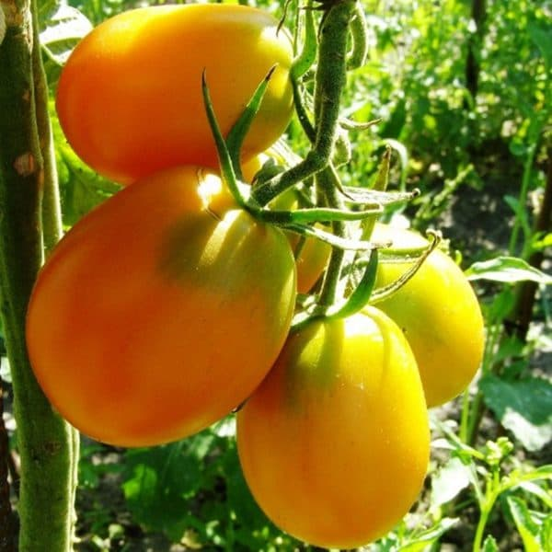
Для сорта характерна высокая урожайность, длительное плодоношение с июля и до первых морозов, полезный состав, неприхотливость в уходе, устойчивость к похолоданиям. С 1 куста собирают 14-18 кг помидоров. Плоды используют универсально. [7]

Практическая работа

Для проведения опыта были взяты следующие сорта томатов с разными сроками созревания: Катя, Ласковый мишка, Кенинсберг, Корнабель, Де Барао Желтый. Созревание плодов томатов сорта Корнабель - 55-65 дней, сорта Катя- 65-75 дней, сорта Ласковый Мишка - 93-95 дней , сорта Кенинсберг – 110-115 , сорта Де Барао – 111-118 дней.
Для выращивания выбранных сортов томатов были осуществлены следующие действия:
1.Выбор участка
Одно из главных условий получения хорошего урожая - это правильный выбор участка. Выбор участка осуществили с осени. Мы выбрали ровную площадку, грядки сориентировали с востока на запад. На этом месте ранее была посажена ранняя капуста, после которой, мы можем смело возделывать данную культуру. Грунт не должен быть очень богатым удобрениями, но обязан быть воздухо- и водопроницаемым. При перекопке в почву добавили небольшое количество древесной золы. 25 сентября 2020 года перекопали участок под помидоры лопатами на глубину перегнойного слоя (25-30 см).
30 апреля 2021 года провели закрытие влаги (боронование граблями).
2. Обеззараживание семян.
16.03.21г. взяли семена разных сортов и вымачили их в 1% растворе КМпО_{4 (марганцовка)} в течение 20-ти минут. (Приложение 1)
3. Посев семян
16.03.21г. высеяли семена в лотки. Посев семян произвели в небольшую ёмкость – в лотки, со слоем грунта высотой от 5 см, через 2–3 см одно от другого. Лотки поставили на южный подоконник, где достаточное количество света. До появления всходов семян лотки укрыли пленкой. (Приложение 2)
4. Всход семян. 23.03-26.03.21
Семена взошли через 7-10 дней. (Приложение 3)
5. Пикировка
05.04.21-09.04.21
Произвели пикировку рассады. Пикировку начали после того, как появились первые два-три листика. Это произошло на 10-14 день от появления ростков. Аккуратно лопаточкой зачерпываем горсть земли с рассадой с самого дна и доверху так, чтобы в горсти были ростки рассады вместе с корешками и ни один корешок не пострадал. Осторожно кладем росток набок и немного присыпаем землей и немного уплотняем. (Приложение 4)
6. Высаживание рассады в теплицу
20.04.21г. Рассаду извлекали с неразрешенным комом земли из лотка или горшочка и садили её в землю по самые семядольные листочки. (Приложение 5)
7. Подкормка рассады
21.04.21г. использовали органическое натуральное гуминовое удобрение из торфа «Росток» по инструкции ( 10 мл 0,1% препарата развести в 1 л воды, 10 мл 1% препарата развести в 10 л воды). Полив проводится по слегка увлажненной земле. Интервал между поливами 10-15 дней (0,1- 0,5 л на растение в зависимости от размеров растения). (Приложение 6)
8. Подготовка почвы и грядок для высаживания рассады в грунт.
22.05.21г. перекопали на глубину 20 см, забороновали. Приготовили 2 грядки.
9. Высадка рассады в грунт.
27.05.21г. высадку рассады осуществили когда почва прогрелась до 14 градусов. При посадке пользовались приёмом «в грязь», заранее хорошо пролив лунки. Рассаду извлекали с неразрушенным комом земли и садили её в землю по самые семядольные листочки. Высадили рядами на расстоянии 70x50, на глубину 15-20см. (Приложение 7)
10. Профилактическая обработка фунгицидом от фитофтороза
28.05.21 использовали Ридомил Голд. Обрабатывали растения в безветренную погоду, в вечернее время. Раствор фунгицида приготовили в день проведения процедуры. Его замешивать в ведре и залили в опрыскиватель. Для приготовления рабочей жидкости 25 г вещества (пакетик) развели в 10 л воды комнатной температуры. Сначала наполнили емкость водой наполовину, затем засыпали в нее гранулы и растворили их. Затем тонкой струей долили воду до нужного объема. Во время опрыскивания раствор периодически перемешивали. Жидкость равномерно покрыла листья и стебли растений. (Приложение 8)
11. Расстановка опоры и подвязка побегов
10.06.2021 г. установили колья с северной стороны, аккуратно подвязали. Делали подвязку не один раз за сезон, а по мере образования помидорин и их утяжеления. Подвязали стебли «восьмёркой», используя мягкие бечёвки. (Приложение 9)
12. Рыхление почвы, прополка сорняков, окучивание, полив.
Проводили систематическое рыхление почвы, прополку сорняков по мере необходимости и окучивание в течение всего лета. Поливку проводили изредка, но она была обильной.
13. Подкормка (1 раз).
12.06.21г. для подкормки применяли органическое натуральное гуминовое удобрение из торфа «Росток». Брали из расчета на 10 литров воды и под каждый куст выливали по 1,5 литра.
14. Пасынкование и прищипка.
С 30.06.21г. регулярно проводили пасынкование. Пасынковали помидоры каждые две недели, не допускали перерастания побегов (пасынки не должны оказаться длиннее трех сантиметров). Массовое пасынкование не проводили, так как ослабляет куст. Для ускорения созревания плодов прищипнули верхушки побегов, оставив выше плодовой кисти 2-3 листа, одновременно удаляли все цветочные кисти с не завязавшимися плодами. Ориентировались по признаку признак —образование 7–8 кистей с плодами. (Приложение 10)
15. Уборка урожая
Уборка красных плодов и плодов молочной спелости проводили по мере созревания. На созревание плодов томатов сорта Корнабель пошло 60 дней, сорта Катя- 71-день, сорта Ласковый Мишка - 95 дней , сорта Кининсберг – 113 дней , сорта Де Барао – 118 дней, что соответствует указанным производителем данным по созреванию плодов.
Уборка красных плодов томатов была осуществлена в следующие сроки:
сорт Корнабель – с 10 июля, сорт Катя- с 17 июля, сорт Ласковый Мишка – с 22 июля, сорт Кининсбег – с 29 июля, сорт Де Барао – с 07 августа. Уборка урожая была закончена ко 2 сентября.
Максимальный урожай, который мы собрали с одного самого лучшего куста сорта Катя – 20 штук, сорта Корнабель - 30 штук, сорта Кенинсберг – 25 штук, сорта Ласковый Мишка – 20 штук, сорта Де Барао – 50 штук. На нашем участке не было ни одного образца растения, на котором мы не собрали бы достаточное количество помидор. Плоды, собранные с кустов первыми на начальном этапе созревания отличались более крупными размерами, что соответствовало размерам, заявленным производителем на упаковке. На основании чего делаем вывод, что данные сорта томатов пригодны для использования в нашей местности. (Приложение 11)
16. Применение собранного урожая
В нашей семье собранный урожай томатов принято использовать для консерваций, а также для изготовления томатного сока, соуса и кетчупа, салатов. (Приложение 12)
Проблемы, возникшие в ходе работы
В ходе проведенной работы по выращиванию томатов в середине августа по пришествию дождей столкнулись с проблемой фитофтороза у томатов. В результате данного грибкового заболевания были повреждены некоторые образцы томатов, их листья и плоды. Было поражено около 10 образцов томатов на грядке сортов Ласковый Мишка, Катя. Это составило незначительное количество от всех растений. (Приложение 13)

Выводы
До начала проведения работы по выращиванию томатов мною были изучены биологические особенности культуры томата, влияние климатических условий и агротехника выращивания томата, заболевания томатов.
Были выбраны сорта разных сроков созревания и обладающие хорошим иммунитетом к разным заболеваниям.
При выращивании томатов были соблюдены все правила и требования.
Для получения экологически чистого продукта на протяжении всего периода роста томатов мы использовали минимальное количество химических веществ, так как хотели получить полезный и безопасный продукт питания. В качестве удобрения использовали только натуральные органические удобрения, имеющие в своем составе полезные компоненты, необходимые для здорового роста томатов и безопасные для организма человека. Полив осуществлялся только водой без обработки хлором. Таким образом, полученный урожай можно считать экологически чистым.
В весенне - летний период я занималась выращиванием этой культуры. Сеяла семена томатов на рассаду. Готовила вместе с родителями грядки для высадки рассады. В течение всего лета следила за ростом и развитием этих растений, ухаживала за ними и таким образом овладела умениями и навыками ухода за томатом. Проделав свою работу я могу сказать, что действительно от семян до вкусных спелых помидор на нашем столе – целые месяцы упорного труда. И вот, наконец, появился первый красный помидорчик, которому я была очень рада. Растения дружно плодоносили. Урожай помидоров был хороший, чему способствовали и хорошие погодные условия и небольшое количество дождей за июнь-июль месяца, а также правильно подобранные сорта.
В ходе исследования можно сделать вывод: хороший урожай томатов можно вырастить на небольшом участке, но для этого необходимо знать агротехнику выращивания культуры и правильно выбрать сорт, пригодный для выращивания в нашей зоне. Хороший урожай можно получить с минимальным использованием химикатов. Хотя мы предполагаем, что развитию фитофтороза и других заболеваний томатов возможно препятствовали хорошие погодные условия на протяжении большей части лета, отсутствие туманов. Сохранению плодов могло способствовать также правильный выбор сортов, а также участка для посадки томатов.
Зная, что томаты обладают важнейшими пищевыми качествами и используются в приготовлении множества блюд, но к сожалению не хранятся зимой, я в своей работе продемонстрировала пути применения урожая, которые использует моя семья. Я помогала бабушке в консервации томатов, в приготовлении томатного сока, соусов и кетчупа. Таким образов мы осуществили запас витаминов на зиму.
Список литературы

- Ахатов А.К., Мир томата глазами фитопатолога, автор КМК, Москва, 2010
- Аутко А.А. «Томаты», Ураджай, 1998
- Беляев Л.Б. «Методические указания к лабораторно-практическим занятиям по общему земледелию» (для студентов III курса почвенного отделения дневного обучения)
- Гавриш С.Ф. «Томаты», Вече, 2005
- Ганичкина Октябрина . Все об овощах.-СПб.: СЗКЭО «Кристалл»; М.: Издательство Оникс, 2010.-208с.. ил.
- Звонарев Н.М Серия книг «Советы от Михалыча», Центрполиграф Отрасль, 2010-2012
- Назаренко Л.В. Плоды и овощи выращиваем без ядохимикатов. г. Ростов-на-Лону, Издательство Ростовского университета, 1990 г
- Тимофеева С.Ф. Все о помидорах, Корпорация "Федоров", 1995
- Хессайон Д.Г. Все об овощах, Москва, «Кладезь-Букс, 2003
- Журнал «Сад. Огород», 2017г
- Все о томатах — «Секреты урожая», газета Огород № 12
- Воронеж: Министерство образования Российской Федерации, Воронежский государственный университет, Биолого-почвенный факультет, Кафедра почвоведения и агрохимии, 2000.

Приложение 1.
Обеззараживание семян.
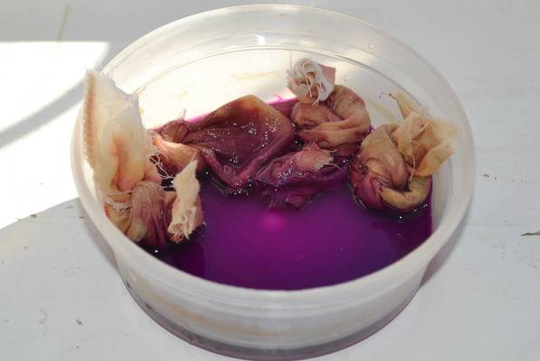

Приложение 2.
Посев семян
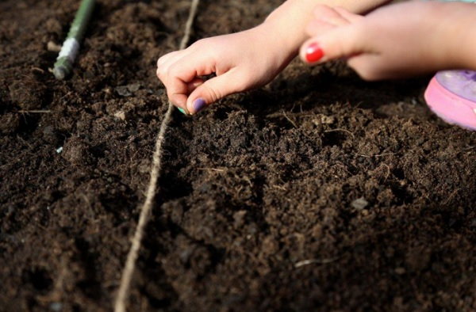
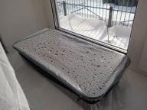

Приложение 3
Всход семян
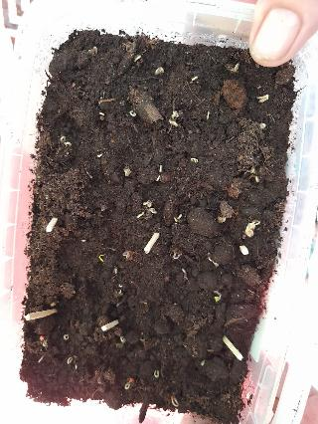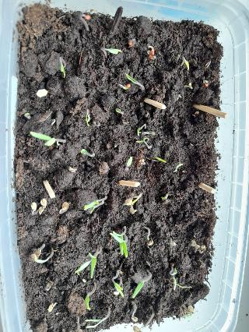
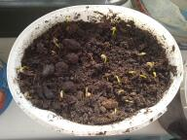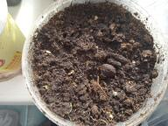

Приложение 3
Всход семян

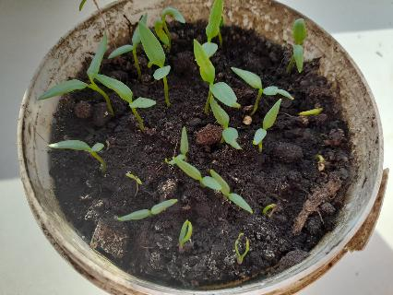

Приложение 4
Пикировка
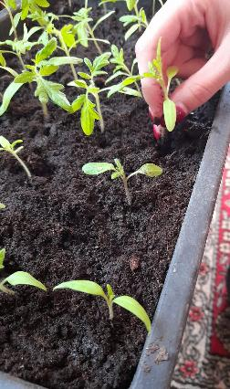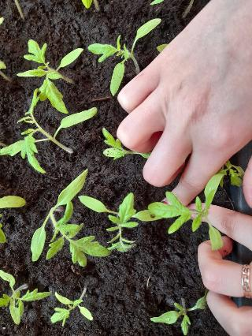
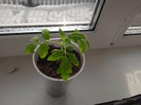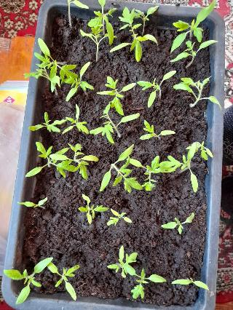
Приложение 4
Рост томатов после пикировки

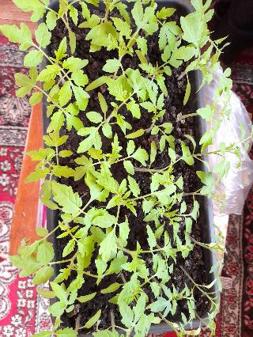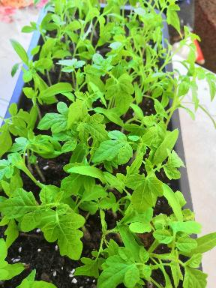

Приложение 5
Высаживание рассады в теплицу
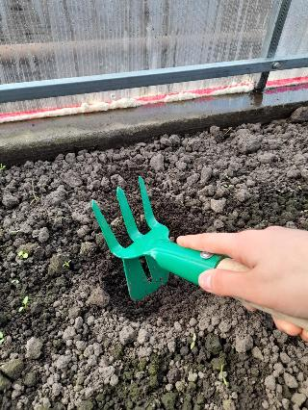
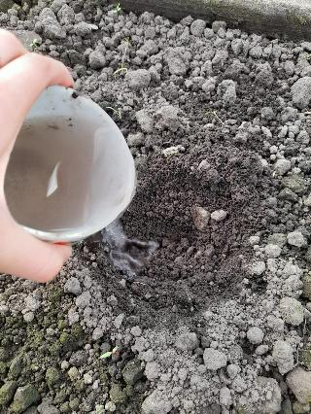
Приложение 5
Высаживание рассады в теплицу
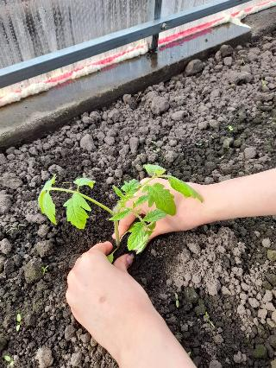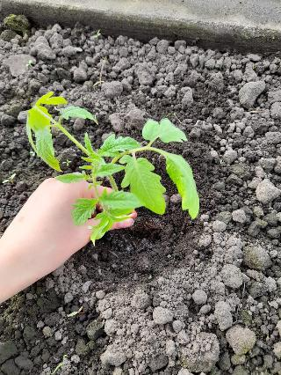
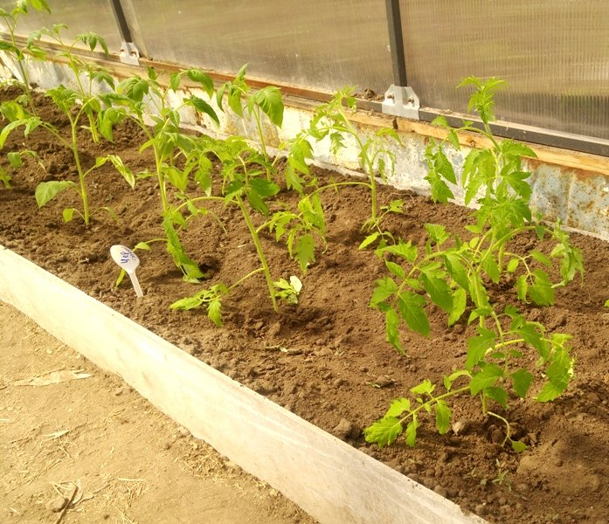
Приложение 5
Рост рассады в теплице

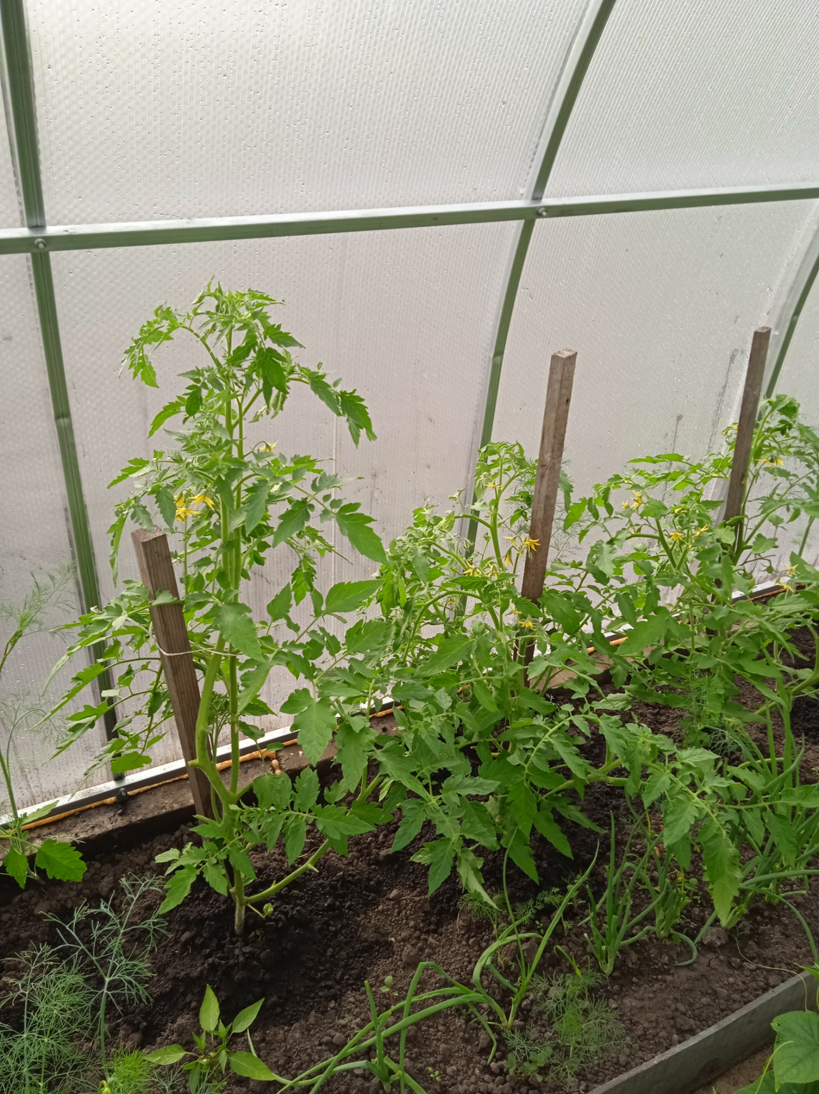
Приложение 6
Подкормка рассады
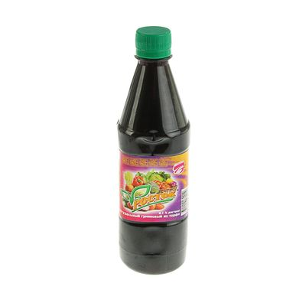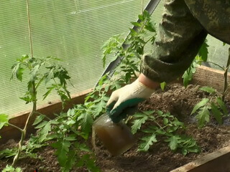

Приложение 7
Высадка рассады в грунт
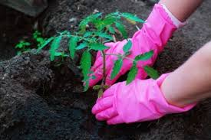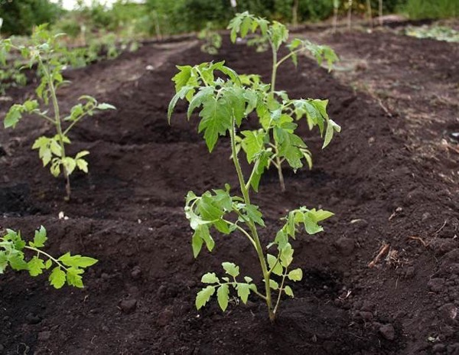

Приложение 8
Профилактическая обработка фунгицидом от фитофтороза
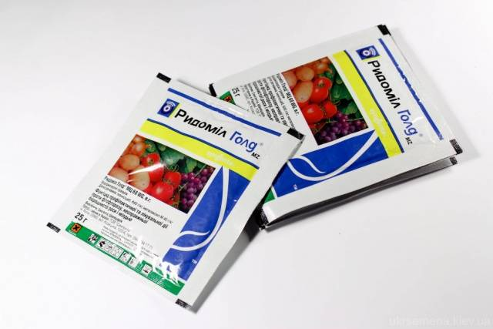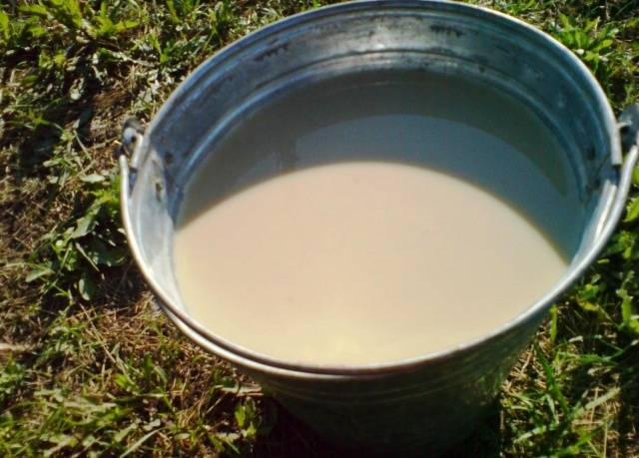

Приложение 9
Расстановка опоры и подвязка побегов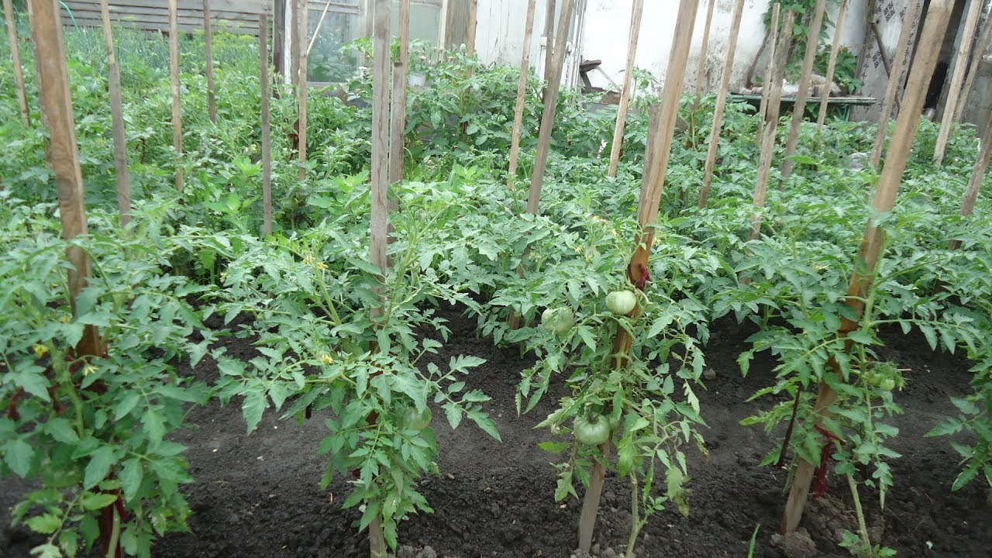
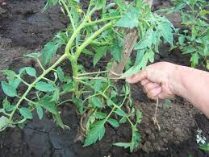

Приложение 10
Пасынкование и прищипка
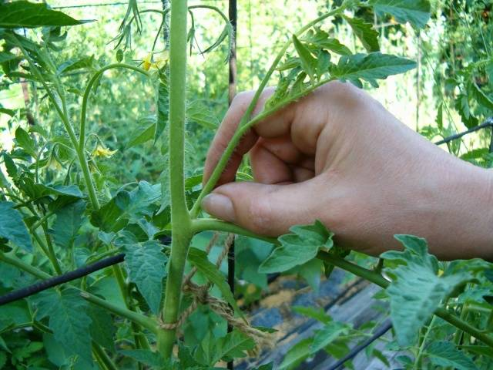

Приложение 10
Пасынкование и прищипка

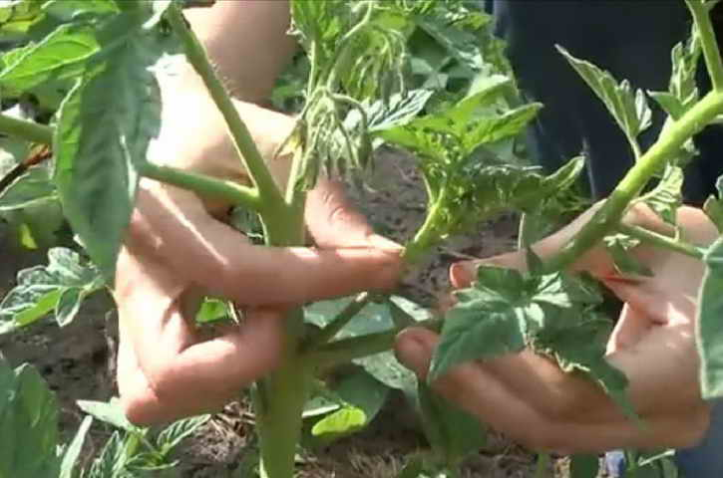
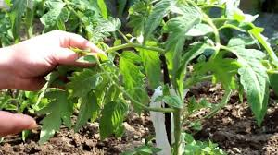

Приложение 11
Сорт Корнабель
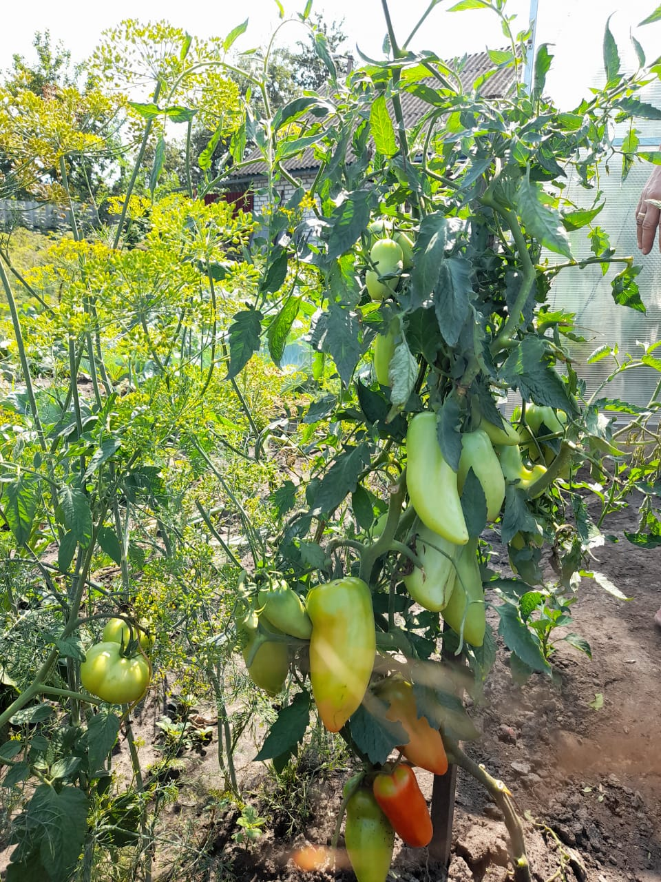

Приложение 11
Сорт Корнабель
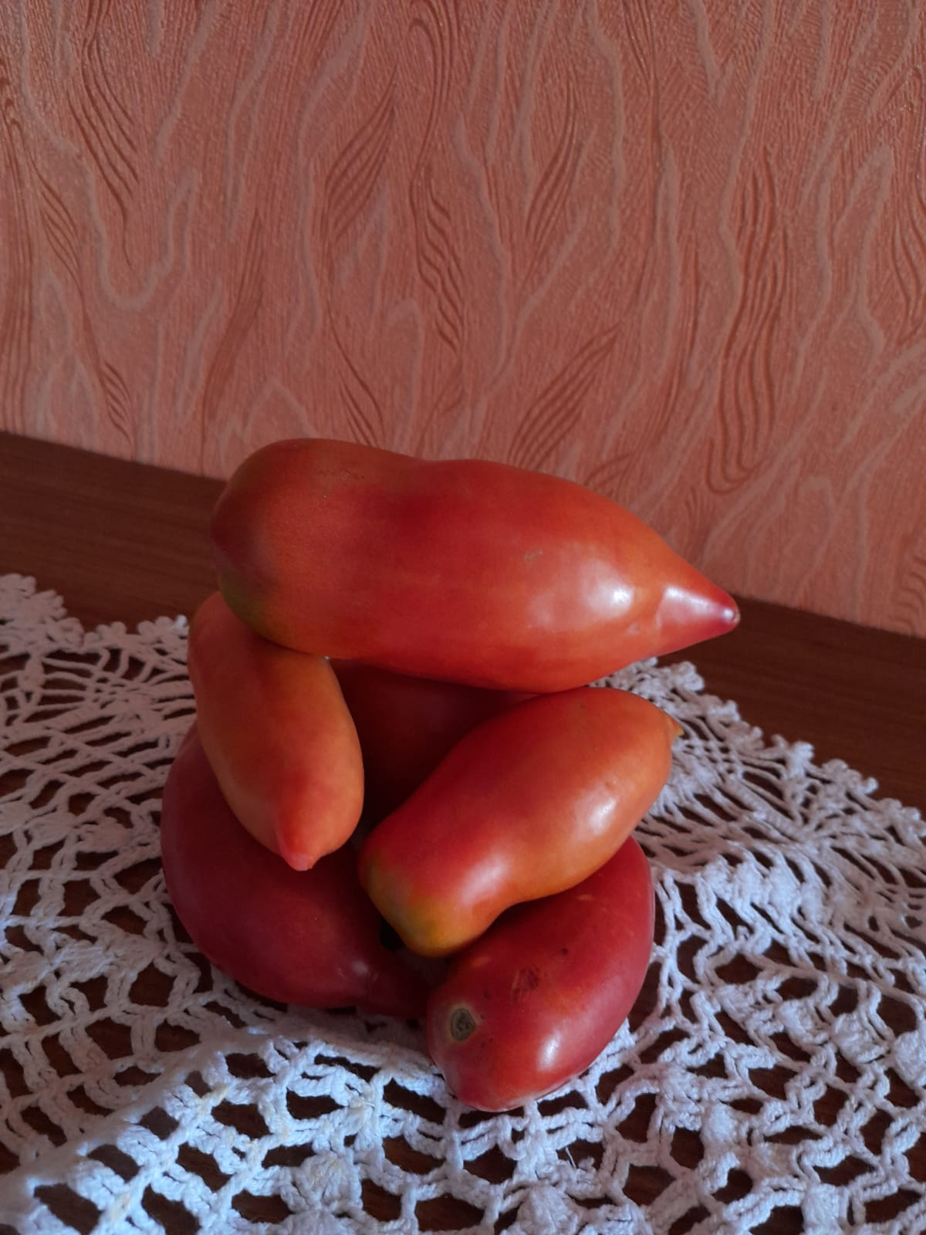

Приложение 11
Сорт Катя
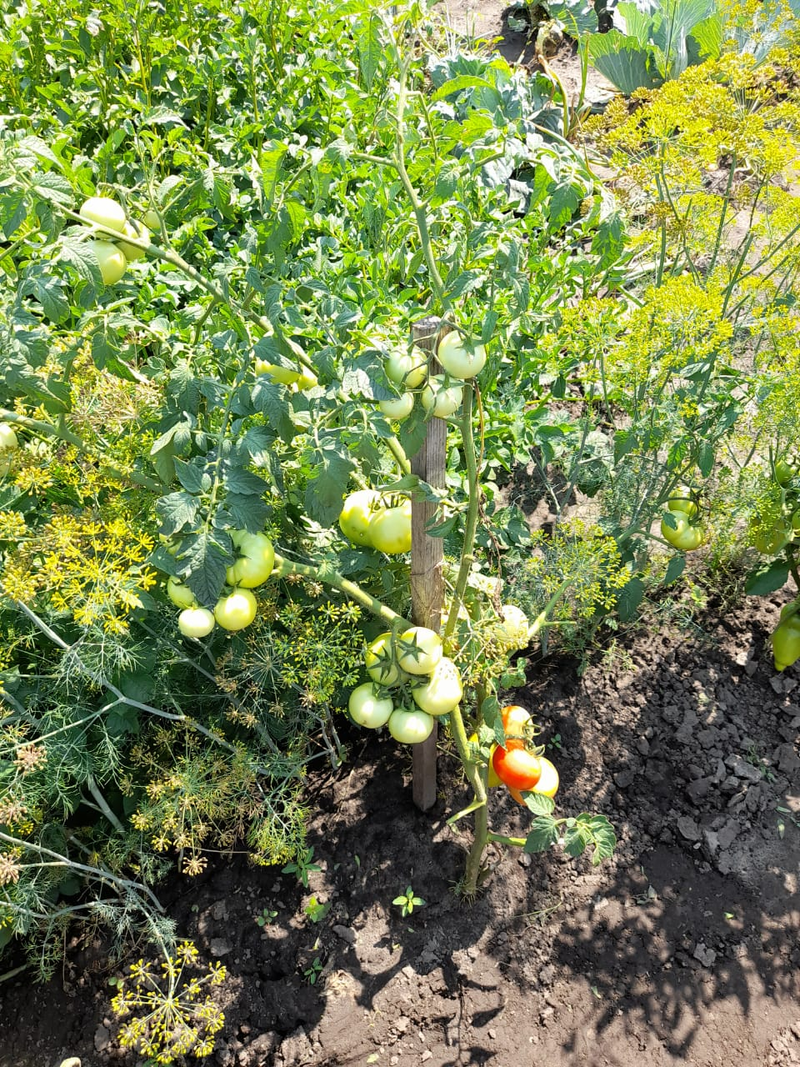

Приложение 11
Сорт Катя
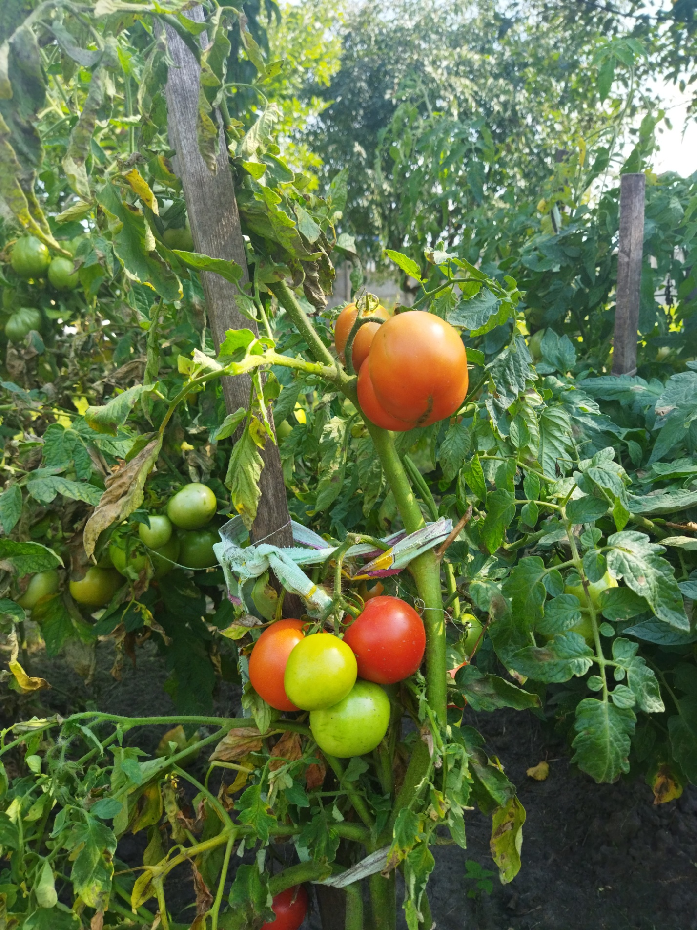

Приложение 11
Сорт Катя
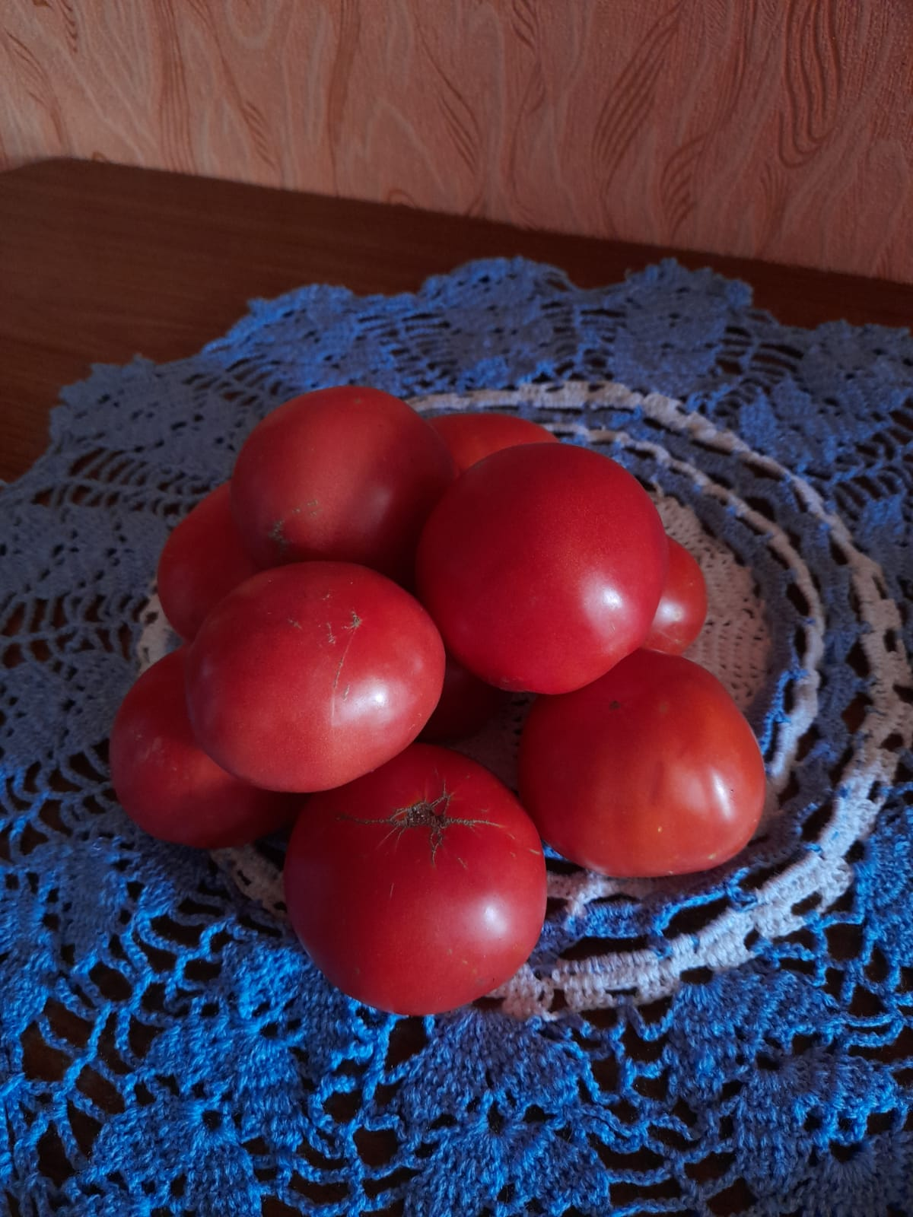

Приложение 11
Сорт Кенинсберг

Приложение 11
Сорт Кенинсберг

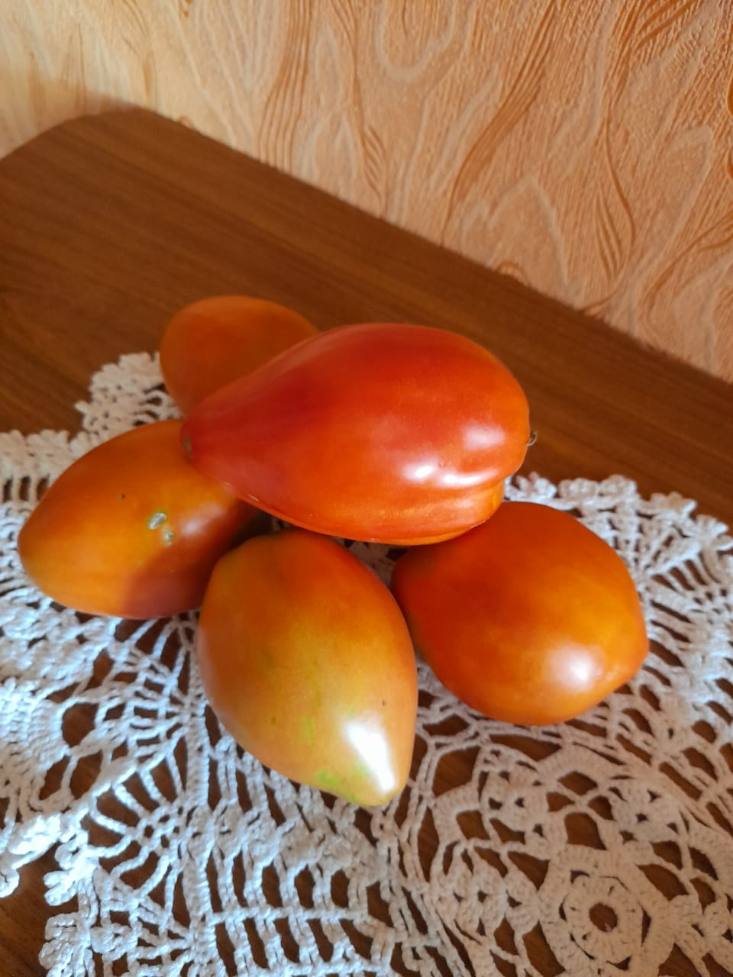

Приложение 11
Сорт Ласковый Мишка
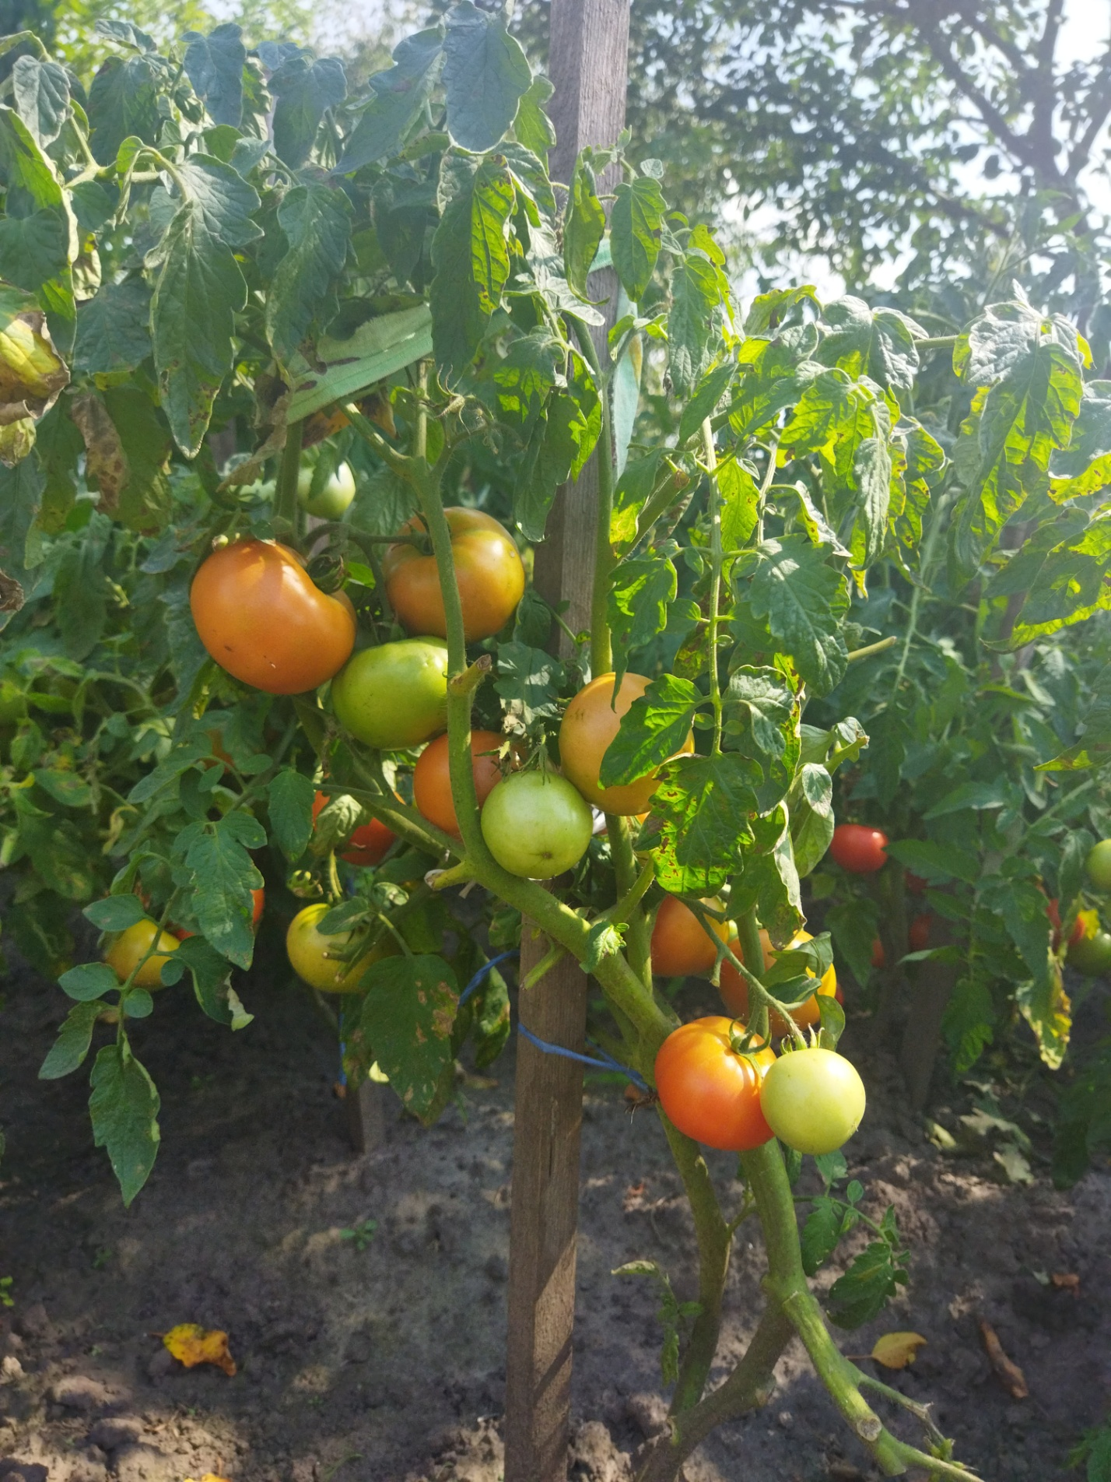

Приложение 11
Сорт Ласковый Мишка
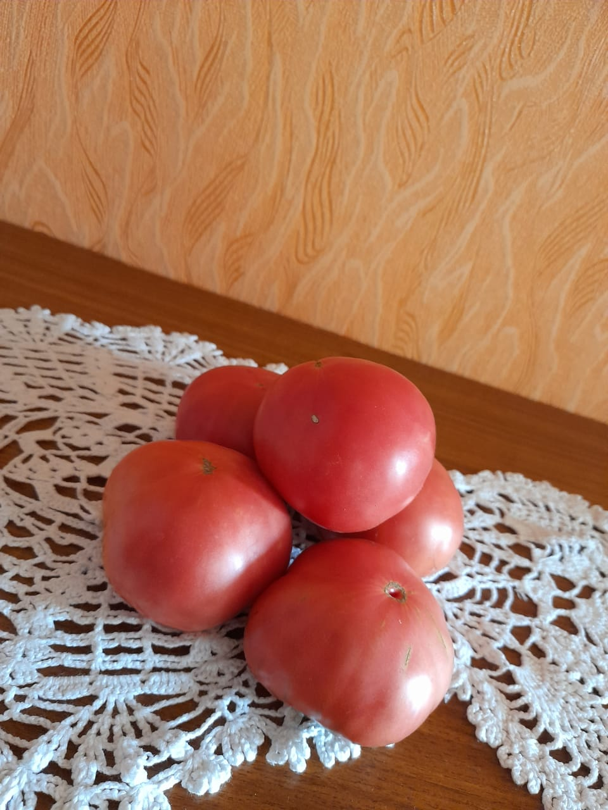

Приложение 11
Сорт Де Барао Желтый
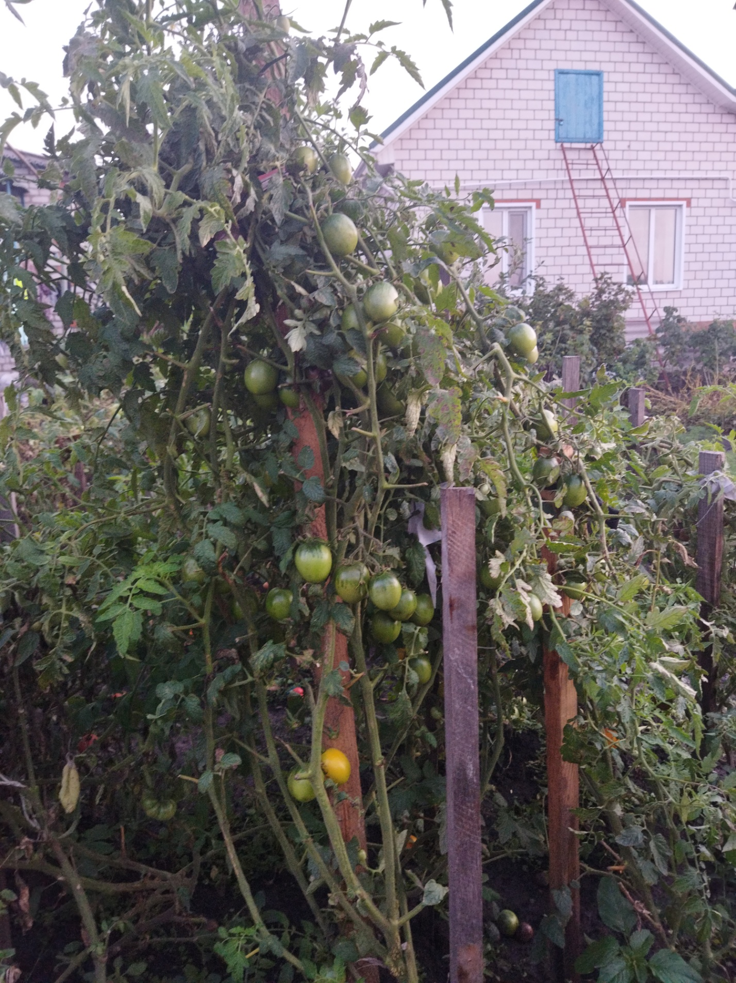

Приложение 11
Сорт Де Барао Желтый
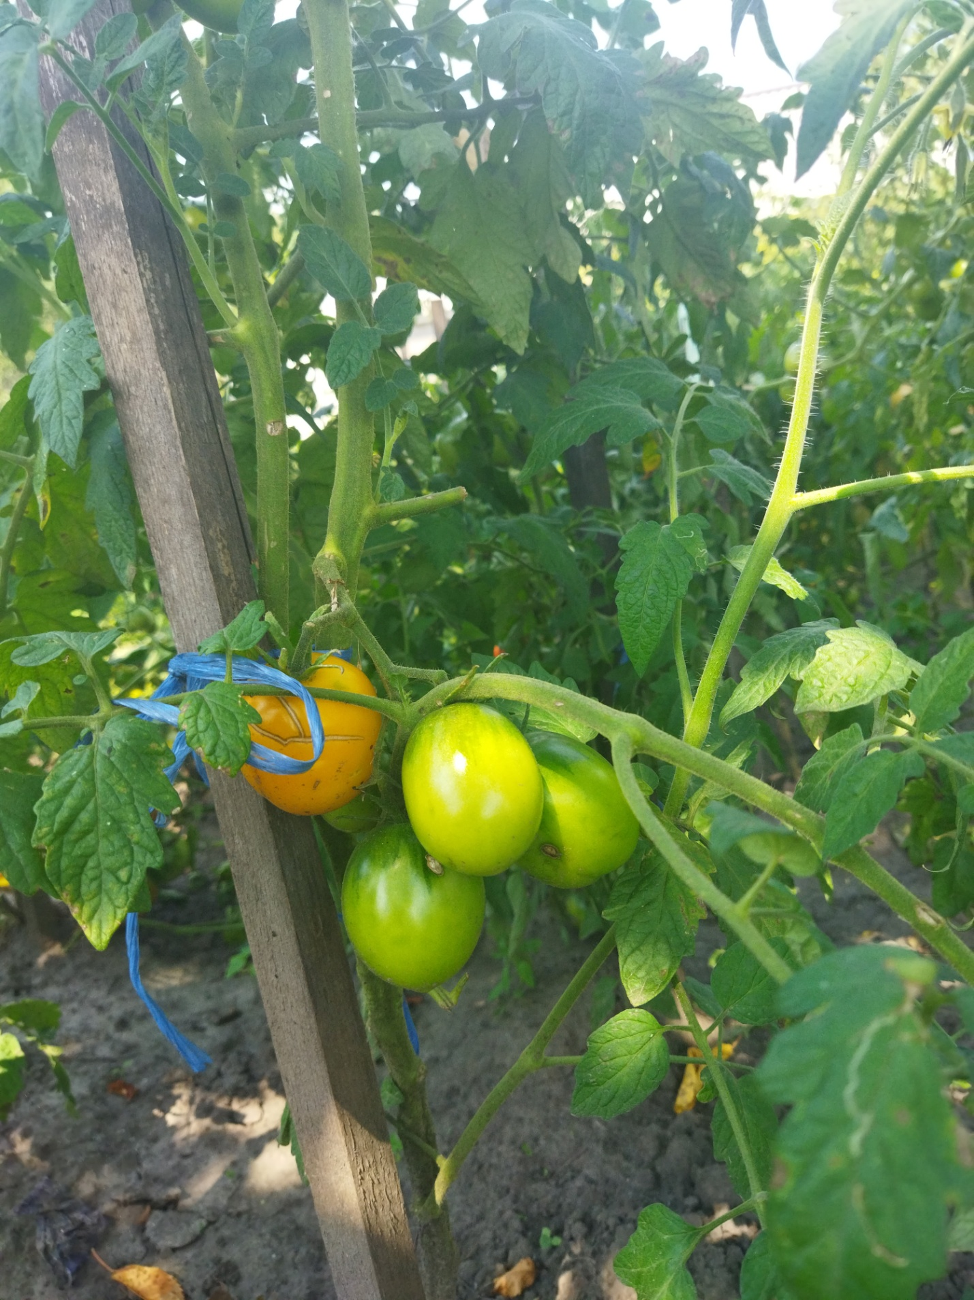

Приложение 11
Сорт Де Барао Желтый
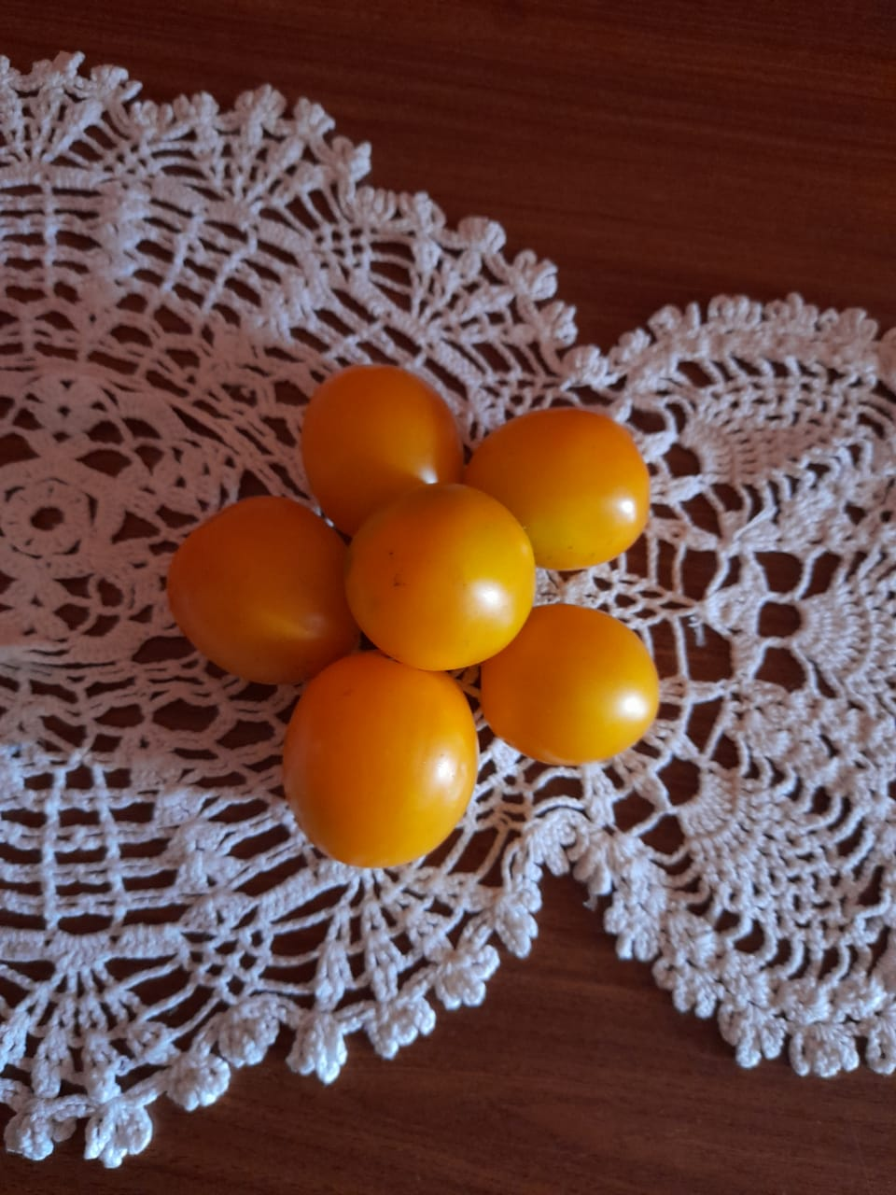

Приложение 12
Применение собранного урожая

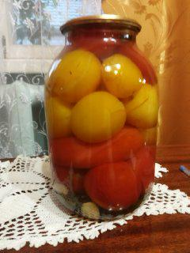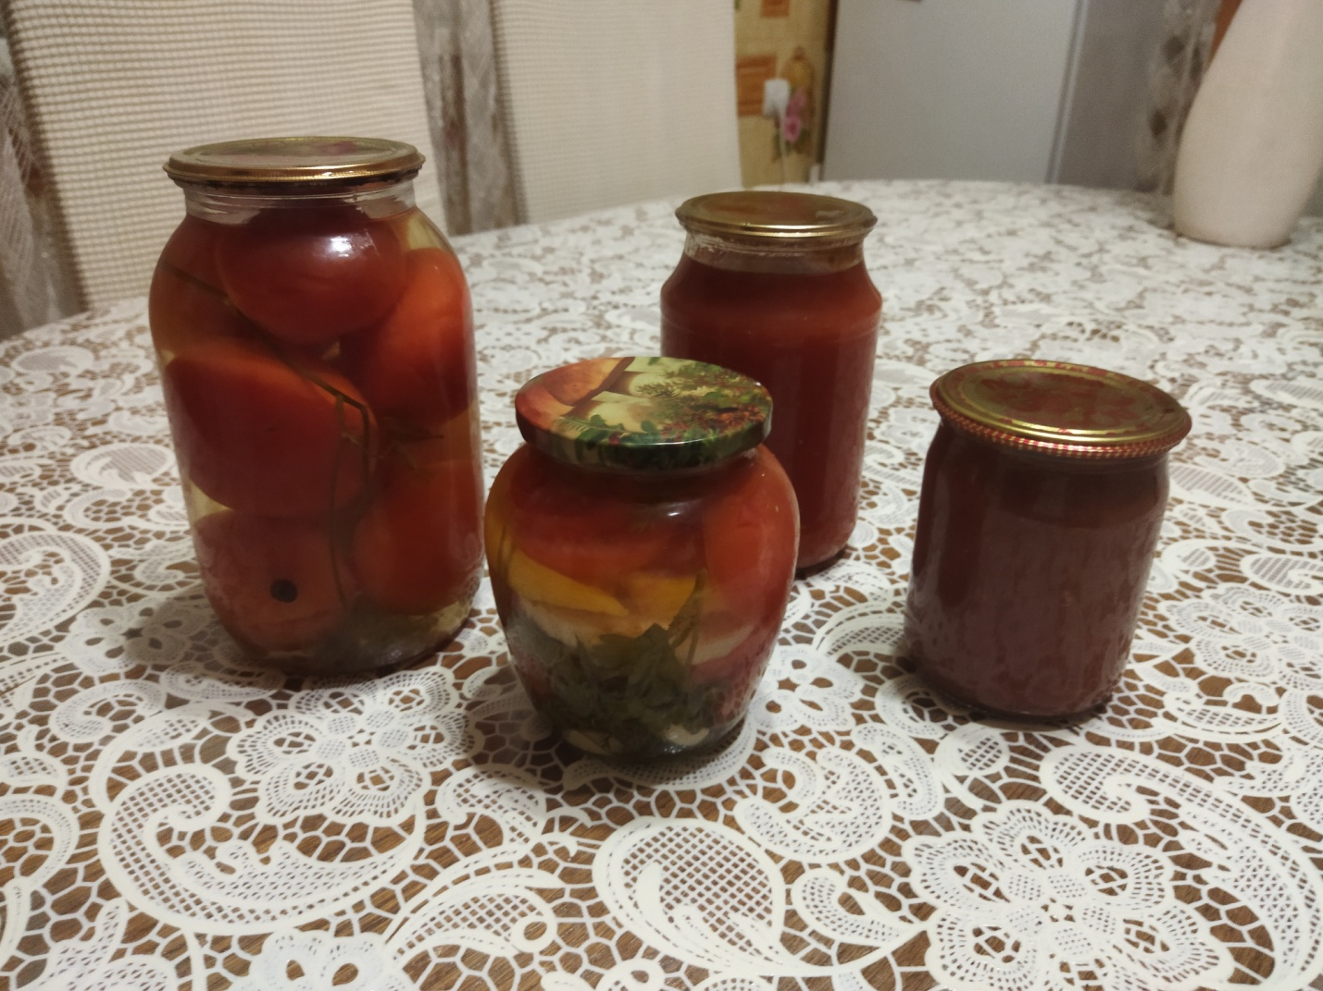

Приложение 13
Проблемы, возникшие в ходе работы
Фитофтороз томатов
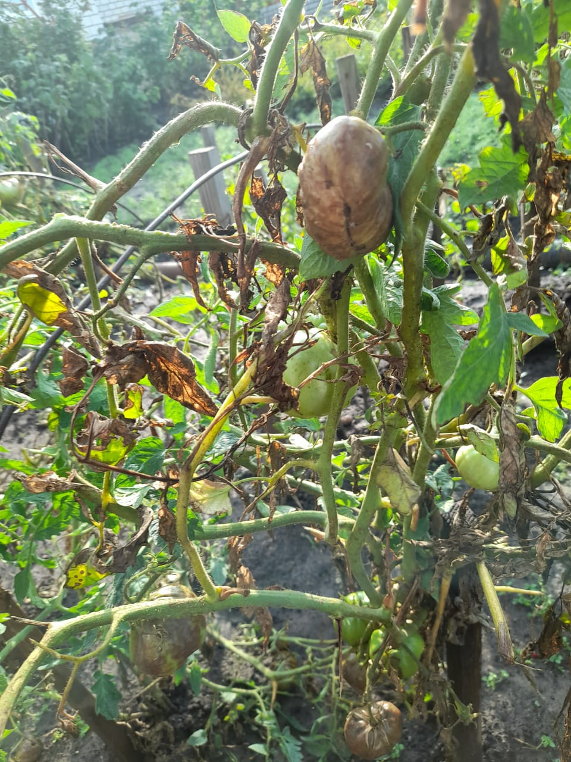
Приложение 13
Фитофтороз томатов
